**Parasol ogrodowy Rio Modern 2,5 m**

**Wybór parasola ogrodowego to niełatwa sprawa. W tym wpisie prezentujemy jeden z naszych produktów, który serdecznie Ci polecamy. Przeczytaj więcej informacji o nim.**

**Nowoczesny parasol**

**Parasol ogrodowy rio modern 2,5 m** posiada nowoczesną i niestosowaną wcześniej konstrukcję. Jej kwadratowa czasza skutecznie ochroni Cię od palącego słońca w gorący letni dzień oraz uchroni przed deszczem w deszczowe letnie popołudnie. Parasol ten nie wygląda jak klasyczny parasol. Posiada on bowiem słupek zwany też nogą nie na środku, lecz z boku, przez co czasza parasola wisi nad stołem czy innym obiektem. Nowoczesny design sprawia, że spędzanie czasu pod nim na meblach ogrodowych jest czystą przyjemnością.

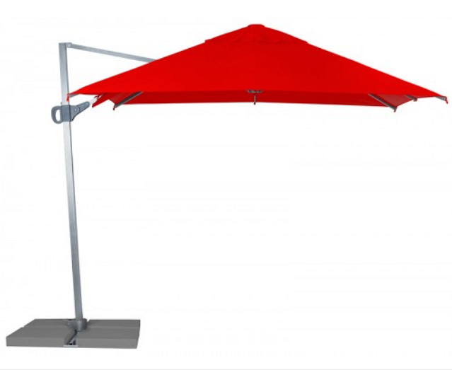

**Parasol ogrodowy rio modern 2,5 m - funkcje**

*Parasol ogrodowy rio modern 2,5 m* możesz samodzielnie regulować. Możesz nachylić go w taki sposób, że będzie pełnił funkcję parawanu. Jego poszycie jest wykonane z wysokiej jakości materiałów, co sprawia, że jest niezwykle wytrzymałe na działania pogodowe takie jak promieniowanie UV czy ulewne deszcze. Ponadto jest przystosowane do zamontowania moskitiery, co jest niezwykle przydatne w trakcie spędzania letnich wieczorów na tarasie. [Parasol ogrodowy rio modern 2,5 m](https://www.litexgarden.pl/parasole-ogrodowe/rio-modern/2.5m) występuje w kilku wariantach kolorystycznych, więc nadaje się zarówno do użytku prywatnego jak i na przykład do ogródka restauracji.